В четверг, 30 мая, в 14.30 в 235 к. 101 корпуса ИЯИ РАН (Троицк) состоится семинар по релятивистской ядерной физике

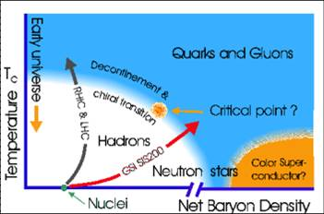

О.И. Пискунова ( ФИАН, Москва )

Барионная асимметрия спектров на LHC,
SJ - антиSJ торы как частицы темной материи (DM),
признаки DM столкновения в стратосферном событии 1976 года.

Аннотация.

Работа посвящена развитию идеи барионоподобной Темной Материи,
которая симметричным образом построена из
барион- антибарионных узлов (SJ, антиSJ), нейтральна и
имеет определенные уровни массы. Влияние барионного узла на асимметрию
барион/антибарионных спектров изучено на LHC. По-видимому, барионная DM
может образовываться вблизи сверхмассивных ЧД и в нейтронных звездах и
затем излучаться в виде джетов. Исследовалась возможность того, что
стратосферное событие с энергией несколько десятков ТэВ было
столкновением частицы DM c веществом атмосферы.
Предлагается возобновить поиски таких событий в наземных условиях с
улучшенным детектором и порогом Е_взаимодействия 10ТэВ.

